**Соискателю Наумовой Маргарите Геннадьевне**

**Ученого секретаря диссертационного совета**

**Д 05.24.703 при Институте машиноведения, автоматики и геомеханики НАН НР и Кыргызском государственном техническом университете им. Раззакова**

**Эликбаева Канатбека Токтобаевича**

Настоящим сообщаем, что аттестационное дело и диссертация Наумовой Маргариты Геннадьевны- соискателя ученой степени кандидата технических наук по специальности 05.02.08– технология машиностроения приняты в производство диссертационного совета Д 05.24.703 при Институте машиноведения, автоматики и геомеханики НАН НР и Кыргызском государственном техническом университете им. Раззакова.

Дата приема в ДС: 18.12.2024 г.

Подпись ученого секретаря ДС

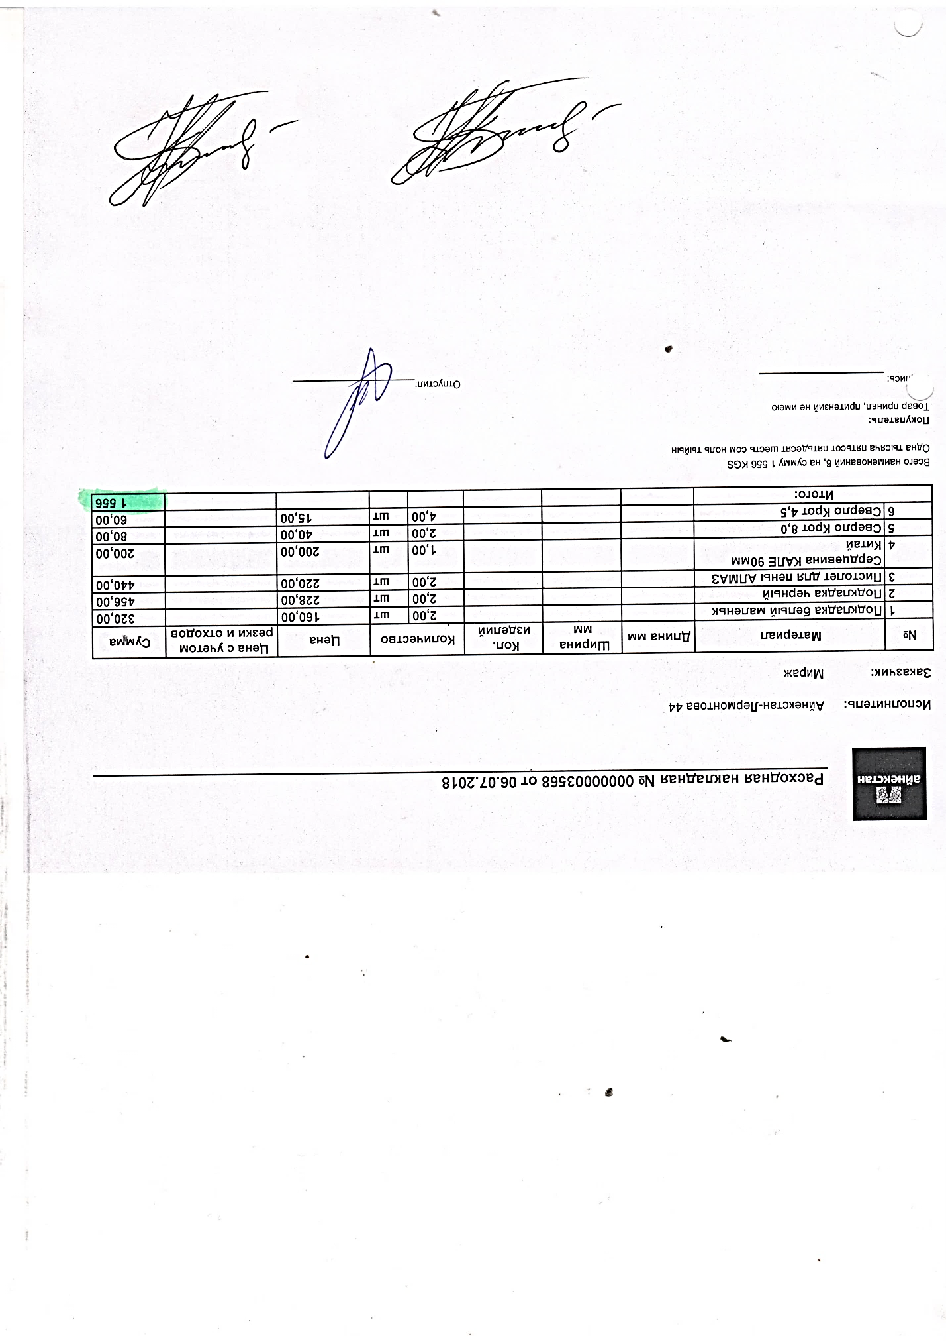 Эликбаева К.Т.

Личный кабинет

Логин mar_naumova_2024

Пароль margarita2024